**迅超erp系统之客户管理模块操作说明**

1. **模块功能简介**

可浏览、添加、删除、修改、删除客户资料，可远程上传和下载客户相关文档

1. **操作方法**

2.1登陆网址：http://erp.test.xunchaokeji.com:8069/web/login

用户名和密码：找邹总咨询

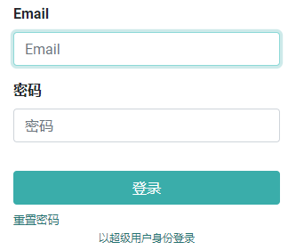

2.2进入系统后，点击菜单🡪客户管理

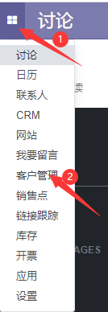

2.3添加客户资料

第一步：创建

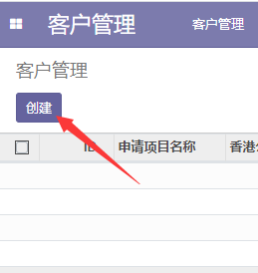

第二步：输入完客户相关信息后，点击保存

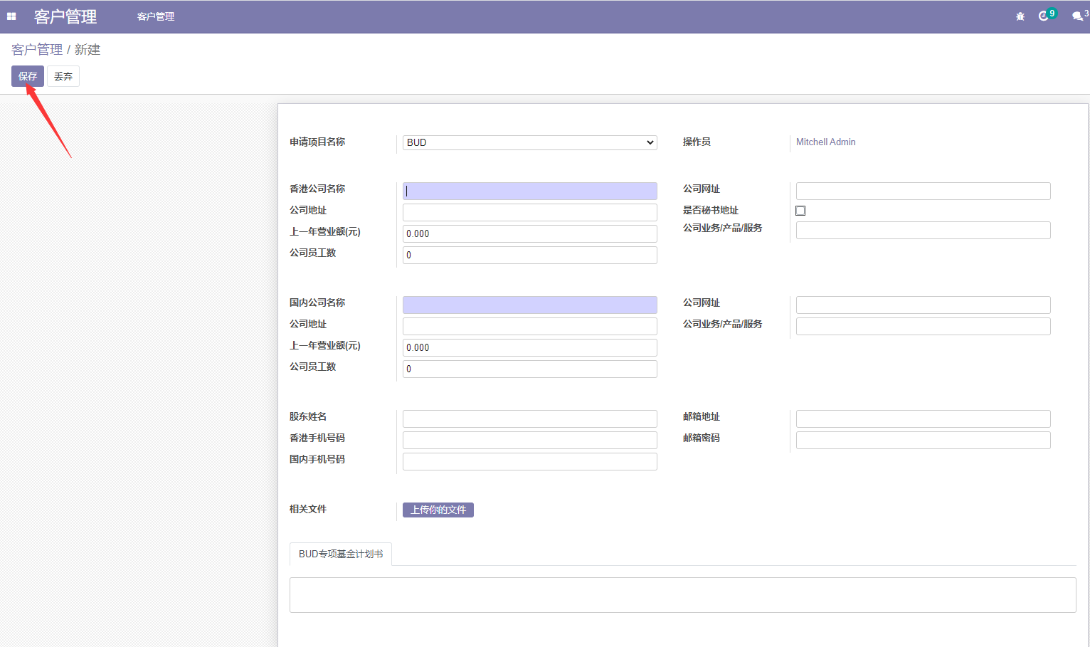

添加客户注意事项：

1. 上一年营业额（3位小数）和员工数（整数）必须输入数字
2. 上传你的文件，主要上传该客户的相关文件，文件格式可以为任意格式（office文件或压缩文件等）
3. BUD专项基金计划书栏目，可以打开计划书，CTRL+A，全部复制后粘贴过来

2.4修改客户资料：

点击某个客户（点击该行，如下图）

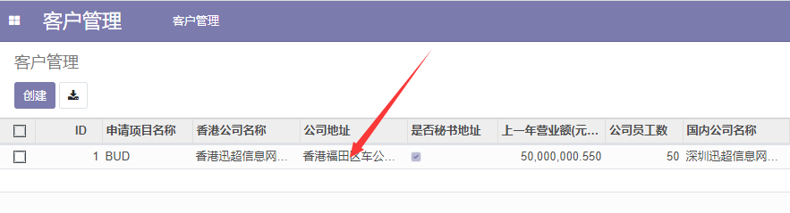

再点击编辑，编辑完后再点击保存

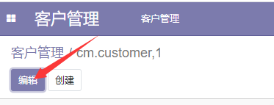

2.5删除客户资料：选中需要删除的客户（如下图，勾选客户前面的框）

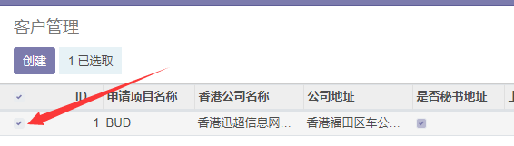

再点击动作🡪删除，即可删除该客户资料（如下图）

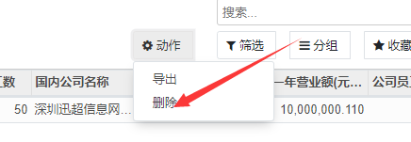

2.6浏览客户资料

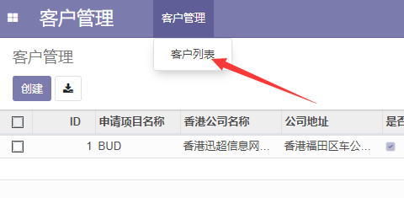

2.7远程下载客户资料：

点击某个客户，进入详情页面点击下载图标即可，如下图：

